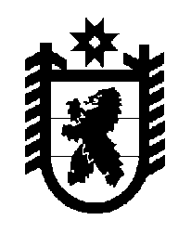

Республика Карелия

Кarjalan Tasavalta

СОВЕТ
ОЛОНЕЦКОГО НАЦИОНАЛЬНОГО МУНИЦИПАЛЬНОГО РАЙОНА
Aunuksen piirineuvosto –
piirin paikallisen itsehallinnon
Edustava elin

РЕШЕНИЕ

от 26 июня 2024 года № 24

Об исполнении полномочий по муниципальному земельному контролю на территории Олонецкого национального муниципального района

Заслушав и обсудив информацию начальника отдела по распоряжению имуществом, архитектуры и градостроительства Н.А. Королёвой «Об исполнении полномочий по муниципальному земельному контролю на территории Олонецкого национального муниципального района»,

Совет Олонецкого национального муниципального района решил:

Информацию принять к сведению.

Глава Олонецкого национального
муниципального района В.Н. Мурый

